Gaven en charismata ontdekken

Werkvorm 1: schriftgesprek

Doelstelling
De vele gaven en charisma’s onderscheiden en benoemen;
de gaven en charisma’s ontdekken bij zichzelf en bij de anderen in het team of de groep waarmee je de oefening maakt;
samen de werking van de Geest op het spoor komen.

Materiaal
Werkfiche per deelnemer (zie werkfiche 1)

Mogelijke inleiding
De apostel Paulus verwoordt in zijn brieven (1 Kor 12-14) het visioen van de christelijke gemeenschap als een lichaam, Christus’ lichaam.
Dat beeld dient twee doelstellingen. Ten eerste zegt het beeld wie de christenen als geheel zijn in de stad Korinthe: ‘Jullie zijn het lichaam van Christus’ schrijft Paulus aan de gelovigen van Korinthe. Zij brengen in de stad Jezus aanwezig. Dat doen ze gezamenlijk.
Ten tweede wil dit beeld de onderlinge eenheid in het licht stellen en bewerken. De vele ledematen hebben immers allen een onmisbare functie in het geheel, ook al verschillen ze onderling heel erg. Ten dienste van de eenheid staan de talloze gaven van de Geest. De onderscheiden charisma’s en bedieningen (= functies die mensen bekleden in de kerkgemeenschap) dragen bij aan de opbouw van de gemeenschap. Hier vind je prachtig verbeeld hoe het er in de geloofsgemeenschap aan toe moet gaan: we zijn allen het lichaam van Christus. In een gezond lichaam werken alle onderdelen perfect samen. Wij doen niet allemaal hetzelfde werk, maar ieder lichaamsdeel doet naar best vermogen wat hem/haar te doen staat.
Als Paulus dit beeld gebruikt, doet hij dat om te laten zien we in de geloofsgemeenschap elkaar kunnen versterken en aanvullen wat we voor elkaar kunnen betekenen.
Er zijn de eigen capaciteiten en grenzen. Er zijn de capaciteiten en de grenzen van de anderen. We kunnen elkaar helpen ze te ontdekken, te ontplooien en samen te leggen ten dienste van de gemeenschap.
Het visioen gaat helemaal in de diepte wanneer Paulus in de kern van zijn betoog “een weg wijst, verheven boven alle andere”: de liefde (1 Kor 13). Elke gave wordt binnengebracht in de gemeenschap en in de samenleving uit liefde. Want zonder liefde stelt een gave niet veel voor. Liefde is de grootste gave en liefhebben kunnen we allemaal.
Het stukje dat wij nemen is het begin van hfst. 12. Daar spreekt Paulus uitdrukkelijk over de vele gaven die er zijn en die hun oorsprong vinden in de ene God en die het werk zijn van de ene Geest. Wij willen ook nadenken over de vele gaven die er in onze gemeenschap zijn.

Verdere verloop

De Schrifttekst van Paulus aan de Korintiërs, 1 Kor. 12, 4-11, wordt luidop gelezen.

Persoonlijke tijd aan de hand van de vragen:
Wat klinkt voor mij nieuw in deze tekst? Waar blijf ik in het bijzonder bij stilstaan?
Herken ik bij mijzelf – en bij de anderen ook een gave tot opbouw van de gemeenschap?

Uitwisseling in twee ronden:
Luisteren naar elkaar…
De gaven, kwaliteiten of charisma’s in elkaar ontdekken en herkennen…

Mogelijke afsluiting
In een gebedsronde kunnen we luidop dankbaar bidden om wat ons gegeven is, om deze of gene gave die we vanuit het gesprek met elkaar hebben mogen benoemen…

GAVEN EN CHARISMATA ONTDEKKEN WERKFICHE BIJ WERKVORM 1

De apostel Paulus verwoordt in zijn brieven (1 Kor 12-14) het visioen van de christelijke gemeenschap als een lichaam, Christus’ lichaam. De vele ledematen hebben immers allen een onmisbare functie in het geheel, ook al verschillen ze onderling heel erg. Ten dienste van de eenheid staan de talloze gaven van de Geest. De onderscheiden charisma’s en bedieningen (= functies die mensen bekleden in de kerkgemeenschap) dragen bij aan de opbouw van de gemeenschap.
Het visioen gaat helemaal in de diepte wanneer Paulus in de kern van zijn betoog “een weg wijst, verheven boven alle andere”: de liefde (1 Kor 13).

1 Kor 12, 4-11 (Willibrord 1975)

⁴ Er zijn verschillende gaven, maar slechts een Geest.
⁵ Er zijn vele vormen van dienstverlening, maar slechts een Heer.
⁶ Er zijn allerlei soorten werk, maar er is slechts een God, die alles in allen tot stand brengt.
⁷ Maar aan ieder van ons wordt de openbaring van de Geest meegedeeld tot welzijn van allen. ⁸ Aan de een wordt door de Geest een woord van wijsheid gegeven, aan een ander een woord van kennis krachtens dezelfde Geest ⁹ aan een derde door dezelfde Geest het geloof, aan weer anderen schenkt de ene Geest gaven om ziekten te genezen,¹⁰ om wonderen te doen, de gave van de profetie, de onderscheiding van geesten, velerlei taal of de vertolking ervan.
¹¹ Maar alles is het werk van een en dezelfde Geest, die aan ieder zijn gaven uitdeelt zoals Hij het wil.

Persoonlijke tijd
Wat klinkt voor mij nieuw in deze tekst? Waar blijf ik in het bijzonder bij stilstaan?

Herken ik bij mijzelf – en bij de anderen ook een gave tot opbouw van de gemeenschap?

Uitwisseling
Luisteren naar elkaar…

De gaven, kwaliteiten of charisma’s in elkaar ontdekken en herkennen…

Gebedsmoment ter afsluiting:

² Wij zeggen God dank voor u allen, telkens wanneer wij uw naam noemen in onze gebeden. ³ Onophoudelijk gedenken wij voor het aanschijn van God, onze Vader, uw werkdadig geloof, uw onvermoeibare liefde en uw standvastige hoop op onze Heer Jezus Christus.
Paulus aan de christenen van Tessalonica (1 Tess. 1, 2-3)
Werkvorm 2: Ontdek de gaven en charisma’s in jouw team

Doelstelling
De vele gaven en charisma’s onderscheiden en benoemen;
de gaven en charisma’s ontdekken bij zichzelf en bij de anderen in het team;
samen de werking van de Geest op het spoor komen.

Materiaal
Werkfiche per deelnemer (zie werkfiche 2)

Mogelijke inleiding
De apostel Paulus verwoordt in zijn brieven (1 Kor 12) het visioen van de christelijke gemeenschap als een lichaam, Christus’ lichaam. De vele ledematen hebben allemaal een onmisbare functie in het geheel. Als Paulus dit beeld gebruikt, doet hij dat om te laten zien dat we in de geloofsgemeenschap elkaar kunnen versterken. Er zijn de eigen capaciteiten en grenzen. Er zijn de capaciteiten en de grenzen van de anderen. We kunnen elkaar helpen ze te ontdekken, te ontplooien en samen te leggen ten dienste van de gemeenschap. Paulus herkent in de diversiteit en in het samenspel van capaciteiten de werking van de Geest. “Alles is het werk van één en dezelfde Geest, die aan ieder zijn gaven uitdeelt zoals Hij wil.”

Verder verloop
Het uitgangspunt van deze werkvorm is een woordenwolk die verschillende gaven, charisma’s, kwaliteiten verwoorden. Welke van deze gaven van de Geest/capaciteiten herken ik bij mijzelf? En bij de anderen? Na persoonlijke tijd wordt er geluisterd naar elkaar. Men kan reageren. In een derde ronde kan men samen ontdekken hoe in het team de diversiteit en het samenspel van capaciteiten werkt…

Mogelijke afsluiting
We bidden samen in dankbaarheid voor wat ons gegeven is.

Alternatief 1: een online “Gaventest”
In Nederland werken sommige kerkgemeenschappen (onder andere Adventisten) met een online “Gaventest.” Ook een team kan hiermee aan de slag. Bij de eerste samenkomst wordt de bedoeling toegelicht (cf. bovenstaande inleiding). Iedereen krijgt een link toegestuurd, of een vragenblad. De volgende samenkomst worden de resultaten uitgewisseld. Samen wordt bekeken hoe en of alle gaven van de Geest vertegenwoordigd zijn en hoe in het team de diversiteit en het samenspel van capaciteiten werkt… Via onderstaande links kan men eraan beginnen (CTRL + Klikken om te openen):

https://adventist.nl/wordpress/wp-content/uploads/2013/04/Gaventest.pdf https://c3arnhem.typeform.com/to/zPA2FH

Alternatief 2: “Kwaliteitenspel”
Het Kwaliteitenspel van Peter Gerrickens werkt met 70 eigenschappen of kwaliteiten (en hun vervormingen) die men bij zichzelf en de anderen kan onderkennen. De handleiding vertelt hoe dit spel in verschillende vormen en intensiteiten kan gespeeld worden.

Te ontlenen in het documentatiecentrum, Bibliotheek PCS, onder het nummer IJD 794 GERR

GAVEN EN CHARISMATA ONTDEKKEN WERKFICHE BIJ WERKVORM 2

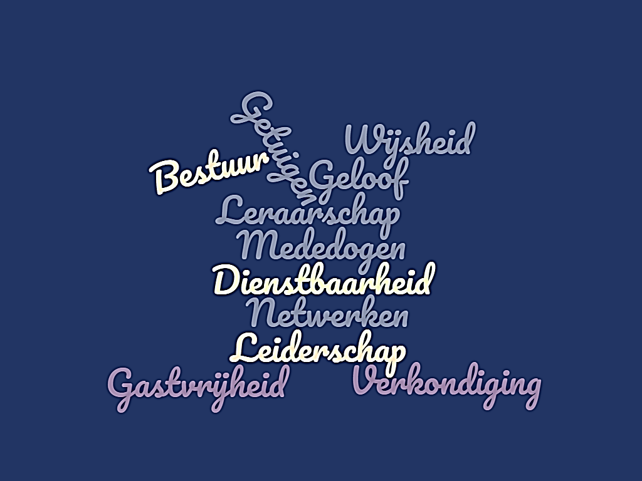

Persoonlijke tijd:
Welke van deze gaven van de Geest/capaciteiten herken ik bij mijzelf? En bij de anderen?
Zie ik nog andere gaven bij mezelf of bij anderen van onze groep?

Uitwisseling:
Luisteren naar elkaar.
Men kan reageren.

In een derde ronde kan men samen ontdekken hoe in het team de diversiteit en het samenspel van capaciteiten werkt…

Gebedsmoment ter afsluiting
² Wij zeggen God dank voor u allen, telkens wanneer wij uw naam noemen in onze gebeden. ³ Onophoudelijk gedenken wij voor het aanschijn van God, onze Vader, uw werkdadig geloof, uw onvermoeibare liefde en uw standvastige hoop op onze Heer Jezus Christus.
Paulus aan de christenen van Tessalonica (1 Tess. 1, 2-3)

